Сценарий спортивного праздника
«Мама, папа, я – спортивная семья!»

19 декабря 2013г. в 15.00 ч.

Участники: семьи от каждого класса (1-4 кл).

Оборудование: нарисованные ёлки – 4шт.; конверты - 4шт.; коробки – 8шт.; лыжи – 4 пары,; теннисные мячи – 20 шт.; корзинки – 4 шт.; кегли – 20 шт.; обручи – 4 шт. (большого размера); большие мячи – 4 шт.; клюшки – 4 шт.; костюм снеговика – 4 шт.; воздушные шары – много (40 шт.); обручи среднего размера – 4 шт.; набивные мячи – 4 шт.; кубики – 60 шт. и пирамиды – 8 шт.; игрушка – самосвал – 4 шт.; мягкие мячи – по количеству участников.

Программа праздника

Зал празднично украшен, болельщики находятся на трибунах (скамейках), участники под музыку входят в зал, строятся по указанным местам в 2 шеренги (дети впереди, мама и папы за ними).
Ведущий: - Приветственное слово, представление команд: команды приветствуют друг друга названием команды и девизом.
Представление жюри.
Директор школы________________________________________________
Родители _________________________________________________
_________________________________________________
Приглашенные _________________________________________________
_________________________________________________

Ведущий: - Ребята, скажите, какой праздник к нам идет в гости? Верно – это Новый год! А, на Новый год всегда украшают ёлку и Дед Мороз дарит подарки. Вот и мы с вами, вместе с родителями отправимся в лес за ёлкой. Вы готовы преодолеть снежные сугробы? Ну, а помогут нам в этом следующие конкурсы:
- «Фигурное катание» - бег в коробках. Первый участник обувает коробки и в них скользит до стойки, обегает вокруг неё и обратно к команде, передает коробки следующему игроку и т.д. Чья команда быстрее выполнит задание.
- «Лыжи – биатлон» - дети на лыжах обегают вокруг стойки (по очереди), передают лыжи мамам: мамы бегут на лыжах до стойки , берут мяч из корзины (3 попытки), бросают в корзину (по очереди), затем передают лыжи папам: папы бегут на лыжах, ложатся на мат и лежа прокатывают мяч, стараясь сбить кегли (5 попыток), (по очереди).
- «Преодолеть сугробы» - первый участник с мячом в руках бежит вперед, пролезает в обруч, обегает стойку и вновь пролезает в обруч, передает мяч следующему участнику и т.д.
- «Хоккей с мячом» - первый участник ведет клюшкой мяч, забивает в ворота, возвращается и передает клюшку следующему и т.д.

Музыкальная пауза.

Жюри оглашает промежуточный результат.

- «Керлинг» - первый участник обручем прокатывает мяч (движение выполняется спиной) до стойки и обратно, передает обруч следующему и т.д.
- «Снеговик» - на одного из участников надевают костюм (мешок без дна) остальные по команде подбирают шары с пола и набивают ими мешок, чья команда быстрее «надует» снеговика.
- «Построй крепость» - один из участников (ребенок) с планом находится на противоположной стороне от команды, по сигналу первый участник подвозит на грузовике (игрушке) строительный материал (кубик), возвращается и передаёт грузовик следующему и т.д., а ребенок по плану выкладывает крепость.
- «В лес за ёлкой». Собери картинку. Участники по очереди бегут с мячом за спиной вокруг стойки, последний получает конверт и все вместе собирают ёлку и крепят её к стене (каждая часть ёлки на двойном скотче).
Ведущий: Вот и закончилось наше путешествие за ёлкой, все справились с заданиями. И пока наше жюри подводит итоги мы поиграем с вами в игру «Перестрелка».
Ведущий: Внимание участникам соревнований. Жюри готово огласить результат нашего путешествия……..
А для награждения мы приглашаем Деда Мороза, давайте все вместе позовем его.
Дед Мороз и его помощники проводят награждение победителей и всех участников праздника

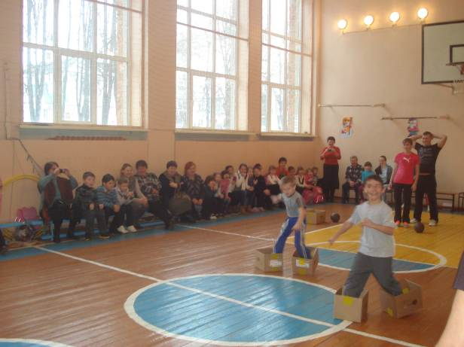

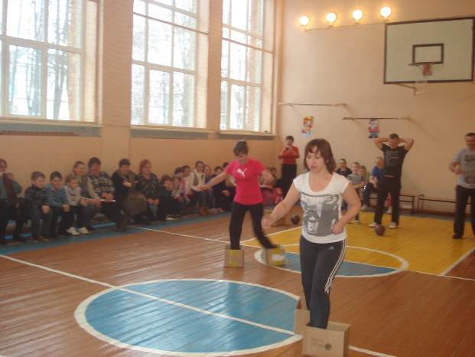

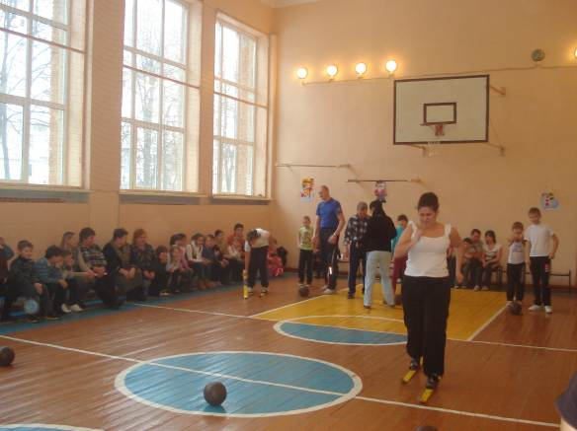

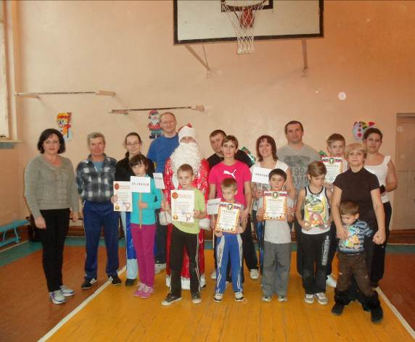

Сценарий спортивного праздника
посвященного Дню Защитника Отечества
«ОДИН ДЕНЬ ИЗ ЖИЗНИ БОЙЦА»

19 февраля 2014г. в 15.00 ч.

Участники: 1-4 классы, 8 мальчиков от каждого класса, папы.

Оборудование: заготовка для жеребьёвки, конверты с пословицами, мячи, обручи, мешочки с крупами, машинки, пуговицы, иголки, материал, гири.

Программа праздника

Зал празднично украшен, болельщики находятся на трибунах (скамейках).
Ведущий: Здравствуйте зрители, болельщики, родители и гости нашего праздника. А, какой впереди праздник? ……….. Правильно! И вот сегодня нашим участникам предстоит побывать в армии, встречайте!

участники под музыку входят в зал, строятся в одну шеренгу

Ведущий: Вот и прибыли наши участники на призывной пункт, их встречают члены жюри в составе:
Директор школы_______________________________________________
Приглашенные _______________________________________________
_________________________________________________
Родители _________________________________________________
_________________________________________________

Ведущий: А сейчас участникам предстоит пройти жеребьёвку, что бы узнать в каких войсках им предстоит служить. (Участники по очереди подходят к жюри и берут листок на котором написано – род воск, «танкисты, пограничники, моряки, лётчики») и далее становятся по указанным местам.
Ведущий: Вот и распределились наши бойцы в свои войска, а день в армии начинается с подъёма, утреннего туалета и завтрака.
1 этап – «Завтрак» - по одному (два) участника от команды отправляются на завтрак: кто быстрее съест манную кашу.
2 этап – «Боевая - политическая подготовка» - эстафета с мячом и обручем. Первый участник бежит с мячом, кладет у фишки, а берет обруч и передает следующему игроку и т.д., последний участник ПАПА получает конверт с заданием, (всем вместе нужно собрать пословицу и приклеить её на стене).
Музыкальное приветствие от болельщиков 3 класса
3 этап – «Боевые учения» - один участник от команды. Лёжа на животе (на мате) подтянуть к себе машину, скручивая веревку на палку.
4 этап –«Наряд на кухне»- все вместе определяют крупы и приклеивают к ним названия.
Поздравление от болельщиков 4 класса
5 этап – «Физическая подготовка» - все участники прыгают через короткую скакалку (одновременно), кто дольше?
6 этап –« Свободное время» - 2 участника пришивают пуговицы, а остальные пишут письмо домой.
Интеллектуальный конкурс от болельщиков 2 класса (загадки)
7 этап – конкурс «Офицеров» - папы поднимают гири, или подъем туловища на время (30 сек).
8 этап – «Отдых» - эстафета «Передал – садись». В роли капитана папы.

Ведущий: Вот и закончился наш праздник, слово для подведения итогов предоставляется членам жюри. Все участники праздника получают «удостоверение бойца» и подарки.

